Co je katalog služeb
Katalog služeb veřejné správy (VS) vznikl na základě zákona o právu na digitální služby a je klíčovým institutem tohoto zákona se zcela zásadním významem pro klienty veřejné správy, resp. uživatele digitálních služeb. Jeho smyslem je na jednom místě poskytnou kompletní přehled všech existujících služeb VS. Za tímto účelem:
- inventarizuje všechny služby, jejich úkony (transakce) a obslužné kanály (způsoby vyřízení)
- popisuje služby srozumitelným jazykem
- umožňuje nabízet katalogizované služby v rámci různých portálů (například obce)
- zveřejňuje elektronické formuláře dle § 4 odst. 3
- umožňuje skládat služby z různých OVM do přehledných životních situací
- při správné implementaci umožňuje automatickou aktualizaci legislativy a technické realizace elektronického vyřízení v rámci vlastních interních i externích portálů
- optimalizuje SEO a umožňuje služby dohledat běžnými vyhledávači
- na základě definovaných principů mohou vznikat katalogy služeb samosprávy nebo podřízených organizací
Katalog služeb slouží nejen k evidenci služeb, poskytování informací o jednotlivých službách a k plánování jejich digitalizace. Služby evidované v Katalogu služeb a jejich úkony charakteru podání mají být, dle příručky pro plánování digitalizace, povinně dostupné pomocí určených digitálních kanálů. Jednotný popis je přínosem jak pro klienta, tak i pro poskytovatele (zaručené a aktuální informace od garanta služby).
Veškerá data v evidenční části katalogu služeb je možné procházet pomocí Power BI nástěnky.
Informace k procesu inventarizace služeb i jejich popisu včetně příslušných metodik a zákonného zmocnění jsou na stránkách https://archi.gov.cz/nap:katalog_sluzeb.
Data v katalogu služeb (v inventarizační i popisné části) je potřeba udržovat aktuální. Tato povinnost dopadá na ohlašovatele agend.

Proč je Katalog služeb tak důležitý
Jedním z hlavních úkolů státní správy je poskytování veřejných služeb. Tyto služby jsou roztříštěné, s různou úrovní zpracování, přístupu, uživatelského rozhraní.
Je to situace stejná, jako v případě prvních e-shopů. Vznikaly různé odvětvové e-shopy pro bílé zboží, hračky, oblečení. Jistě je dobré mít specializované weby na jednotlivých ministerstvech ale cílem je vybudovat univerzální e-shopy jako je třeba Alza. Uživatel si tam vybere z jednotlivých služeb a pomocí životních situací si prováže nabídky služeb od ministerstva až po službu malé obce a je mu úplně jedno čí je to kompetence.
Abychom toho dosáhli, musíme stejně jako dodavatelé Alza sjednotit popisy služeb a jejich nabídky tak, aby se daly agregovat do jednoho portálu anebo naopak podle zaměření rozdělit na specializované portály (portál podnikatele, portál cestovatele, portál členů AMK, portál obce s přenesenou působností). Základem však musí být jednotný zdroj aktuálních dat – Katalog služeb.
Podařilo se shromáždit služby od většiny ÚSÚ (98% k 30.6.2023) což je naprosto neuvěřitelný úspěch meziresortní spolupráce. Nyní však je nutné zveřejnit v rámci Katalogu služeb elektronické formuláře ať už jsou řešeny jakýmkoliv úřadem nebo jakýmkoliv informačním systémem. Povinnost zveřejnění elektronických formulářů je ukotvena v Zákoně o právu na digitální službu
Nejdůležitější však je, aby data v Katalogu byla skutečně aktuální a nelišila se od dat prezentovaných příslušným OVM. Toho se dá dosáhnout tak, že data jsou udržována na jednom místě.
Optimální pak je Katalog služeb prezentovat v rámci vlastní aplikace. Katalog služeb umožňuje převzít existující komponenty s popisem dat anebo si nad daty vytvořit vlastní aplikace.
Alternativně mohou být prvotní data v aplikaci příslušného OVM, ale pak je nutné zajistit synchronizaci s Katalogem služeb, aby nedocházelo k duplikaci informací především pak nekompatibilních informací.
Jsou agendy, kde to není nutné, protože danou službu bude uživatel hledat u příslušného úřadu ale například u služeb s přenesenou působností by kvalitní data mělo automaticky přebírat 6500 obcí místo aby si je každý psal sám anebo si kupoval legislativní UPDATE od komerčních dodavatelů.

Kde mají být zobrazeny informace z popisné části katalogu služeb
Na základě dílčích cílů Informační koncepce ČR 1.3 - Univerzální obslužné kanály, 1.4 - Digitální služby resortů a 1.6 - Role správců služeb a v souladu s principem P2 - Pouze jednou mají být informace z katalogu služeb dostupné na:
- portálu veřejné správy (gov.cz)
- webu garanta služby (ohlašovatele)
- webu poskytovatele služby (orgán veřejné moci, na který se s danou službou/úkonem uživatel služby obrací)
- samoobslužném portálu umožňujícím elektronické vyřízení služby (informace zde mohou být klidně v omezené podobě – např. název, popis a odkaz na kompletní záznam, ale je důležité, aby byly dostupné bez přihlášení – tj. i pro vyhledávače)
Na bázi dobrovolnosti může informace z katalogu služeb přebírat kdokoli, i soukromoprávní uživatelé údajů a další subjekty.

Kdo má zákonnou povinnost zobrazovat informace z katalogu služeb
Pouze v případě gov.cz existuje zákonná povinnost zobrazovat popisy služeb - § 54 odst. 6 zákona č. 111/2009 Sb., o základních registrech.
Poskytovatelům služby zákon ukládá povinnost informovat klienty veřejné správy o nabízených službách - § 5 odst. 2 písm. b) a dále odst. 4 zákona č. 106/1999 Sb., o svobodném přístupu k informacím. Nicméně zákon umožňuje se na informace pouze odkázat (odst. 4). V neposlední řadě se také jedná o požadavek cíle 1.1 Informační koncepce ČR https://archi.gov.cz/ikcr#uzivatelsky_privetive_a_efektivni_digitalni_sluzby_pro_obcany_a_firmy, který musí orgány veřejné správy zapracovat dle § 5a odst. 2 zákona č. 365/2000 Sb. o informačních systémech veřejné správy.
Ideální řešení samozřejmě je informace automatizovaně přebírat (více k tomu dále v textu)

Povinnost zveřejnění elektronických formulářů
Zveřejněním se rozumí uvedení URL na konkrétní formulář, který se používá pro podání. Tento odkaz se vyplňuje v detailním popisu služby v sekci vyřízení služby elektronicky.
Co se týče samotné funkcionality, pokud není možné formulář zobrazit i neautentizovanému uživateli, předpokládá se, že přechodem na tento odkaz se provede ověření pomocí elektronické identity, pokud uživatel není už přihlášen. Vlastní vyplnění/předvyplnění se realizuje na příslušném portálu a před vlastním odesláním se provede reautentizace.

Přebírání katalogu služeb
Katalog služeb se skládá z několika komponent a pro správné fungování je vhodné je všechny přebírat nebo vlastním způsobem implementovat:
- navigace
- text popisu služby
- patička s doporučením kam dál (mohlo by vás také zajímat) a hodnocením informací o službě
- vyhledávání
Navigace představuje způsob, jak si informace o službě zobrazit pomocí tematické klasifikace. V navigaci také mohou být různé filtry (služby pro fyzické nebo právnické osoby atd.).
Samotný text popisu služby v přehledné formě zobrazuje informace o fyzickém a elektronickém vyřízení služby. Popis služby musí být správně optimalizován pro vyhledavače (SEO), aby byl dohledatelný a umísťoval na předních pozicích ve výsledcích.
Sekce Kam dál uživatele naviguje na další relevantní služby a životní události. Hodnocení informací o službě umožňuji uživateli popis oznámkovat a upozornit na části, které si vyžadují doplnění/korekci.
Nad katalogem služeb je nutné umožnit vyhledávání, pokud už je uživatel na daném webu a chce vyhledávat v jeho obsahu.

Přebírání katalogu služeb ze strany poskytovatelů služeb
Pokud katalog služeb budou přebírat poskytovatelé služeb, budou chtít, aby texty byly konkrétní pro daný orgán veřejné moci. Dále mohou potřebovat další informace jako jsou:
- kontakty (jména, telefon, e-mail atd.)
- úřední hodiny
- specifická úprava ze strany orgánu veřejné moci (např. výše poplatku, osoby osvobozené od platby poplatku atd.)
- atd.
Vedle toho budou chtít doplnit vlastní služby, které nemohou být uvedeny v centrálním katalogu služeb (ať už jde o samostatnou působnost, nebo soukromoprávní činnost).
Pokud není třeba provádět rozsáhlé úpravy textu, je vhodnější stávající text pouze doplnit o nové části, kde budou konkrétní informace (např. úřední hodiny). V případě nutnosti úpravy textu se informace z centrálního katalogu služeb budou načítat do redakčního systému, kde se úpravy provedou a na web se už publikuje upravený popis.
V případě vlastních služeb se doporučuje držet strukturu a vizuální podobu jako je u centrálního katalogu, nebo ji pro obě části upravit. Klienta veřejné správy nezajímá, zda řeší přenesenou nebo samostatnou působnost, a proto není vhodné služby dle této logiky dělit.
Strukturu stávajícího katalogu služeb lze odvodit z dokumentace k otevřeným datům: https://code.gov.cz/gov-cz/katalog-slu-eb-anal-za/-/wikis/Dokumentace-k-datov%C3%BDm-sad%C3%A1m.

Schéma katalogu služeb

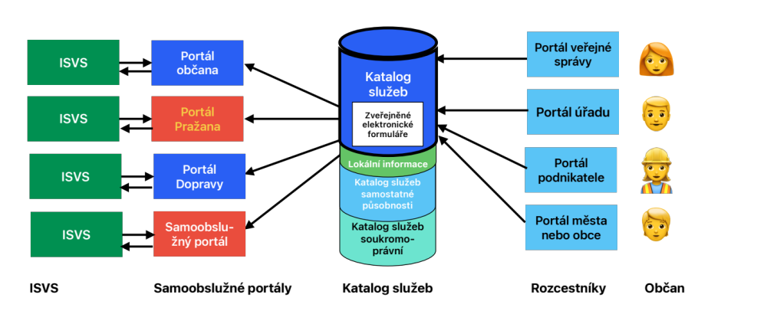

Implementace katalogu služeb
Existují dva způsoby, jak implementovat katalog služeb:
- převzetí existujících komponent
- vývoj vlastního zobrazení popisů služeb

Převzetí existujících komponent
V případě převzetí existujících komponent je situace nejméně pracná. Na příslušnou stránku se jen umístí kód, který automaticky katalog služeb následně zobrazuje. Je nutné, aby daný web odpovídal design systému v 3.4.
Připravuje se i parametrizace (Q3-2023), aby se zobrazovaly jen vybrané služby dle kategorie orgánu veřejné moci.
Jelikož jsou komponenty zveřejněny pod volnou licencí, je možné zdrojový kód použít a pouze upravit.

Vývoj vlastního zobrazení popisů služeb
Vývoj vlastního zobrazení se doporučuje v případech, kdy nelze použít existující komponenty ani není možná jejich úprava. Jako datový zdroj v případě vývoje vlastního řešení může posloužit API ke katalogu služeb, nebo otevřená data.

